**乐摇摇-扭蛋机**

**串口标准通信协议规范**

|  |  |
| --- | --- |
| 编写 |  |
| 版本 | V1.0.2.2 |
| 日期 | 2018-9-25 |
| 审核 |  |

目录

修改记录 4

1.协议基础 5

1.1通信配置 5

1.2数据类型 5

1.3传输规则 5

1.4通信机制 5

1.4.1主机查询方式 5

1.4.2终端上传数据帧方式 6

1.4.3通信拓扑图 6

2.数据帧格式 7

2.1帧格式图 7

2.2格式说明 7

3.功能与指令 7

3.1开机 7

3.1.1开机流程 7

3.1.2指令说明——主板主动上传状态 7

3.1.3指令说明——通信盒子查询链接状态 8

3.1.4指令说明——定时获取主板状态 9

3.2线上支付 11

3.2.1支付流程 11

3.2.2指令说明——支付申请 12

3.2.3 指令说明——云上分 12

3.2.4 指令说明——云上分结果上传 13

3.3终端参数 14

3.3.1指令说明——查询终端参数 14

3.3.2指令说明——设置终端参数 15

3.3.3自定义基础参数项 15

3.4 设备故障上报 17

3.4.1 功能说明 17

3.4.2指令说明 —— 设备故障上报 18

3.6上传账目增量 18

3.6.1功能说明 18

3.6.2指令说明——终端主动上传线下数据 18

3.7查询网络信号 19

3.7.1功能说明 19

3.7.2指令说明——查询支付盒子网络状态 19

3.8 远程升级 20

3.8.1 功能说明 20

3.8.2指令说明 ---- 数据包下载 20

3.8.3指令说明 ---- 上传本地固件信息 21

3.8.4指令说明 ---- 获取本地固件信息 22

7-

|  |  |  |  |
| --- | --- | --- | --- |
| 修改记录 | | | |
| 日期 | 修改内容 | 版本记录 | 修改人 |
| 2019-3-8 | 1、扭蛋机协议初始版本 | V1.0 | 何 |
|  |  |  |  |
| 2019-4-17 | 1、增加主板固件升级流程相关指令。 | V1.1 | 何 |
| 2019-5-18 | 1、增加故障上报指令说明 | V1.1.1 |  |
| 2019-7-1 | 1、增加库存信息下发指令3.3.3 | V1.1.3 |  |
|  |  |  |  |
|  |  |  |  |
|  |  |  |  |
|  |  |  |  |
|  |  |  |  |
|  |  |  |  |
|  |  |  |  |

# 1.协议基础

## 1.1通信配置

通信接口： 串口（RS485）

波特率：38400

停止位：1位

数据位：8位

校验位：0位

## 1.2数据类型

|  |  |
| --- | --- |
| **数据类型** | **描述** |
| BYTE | 无符号单字节整型（字节，8位） |
| WORD | 无符号双字节整型（双字节，16位） |
| DWORD | 无符号四字节整型（四字节，32位） |
| BYTE[n] | N字节 |
| String[n] | N字节字符串 |

## 1.3传输规则

协议采用小端模式(little-endian)的网络字节序来传递字和双字。

约定如下：

——字节(BYTE)的传输约定：按照字节流的方式传输；

——字(WORD)的传输约定：先传递低八位，再传递高八位；

——双字(DWORD)的传输约定：先传递低八位，然后传递高八位，再传递高16位，

最后传递高24位。

## 1.4通信机制

### 1.4.1主机查询方式

主机按照一定的时间间隔向终端发送数据帧，终端接收到数据帧后返回应答帧，终端不主动上传数据，若主机在规定时间内未接受到规定的数据帧的应答数据帧，则重发数据帧直到终端返回应答数据帧。

**正常通信时序：**

主机

终端

数据帧

数据帧

应答帧

<500ms

<500ms

**异常通信时序：**

主机

数据帧

数据帧重发

>=2S

应答帧

终端

### 1.4.2终端上传数据帧方式

**正常通信时序：**

主机

终端

数据帧

数据帧

应答帧

<500ms

<500ms

**异常通信时序：**

主机

数据帧

数据帧重发

>=2S

应答帧

终端

### 1.4.3通信拓扑图

主机：通信盒子

终端：机器控制板

终端N

终端3

终端2

终端1

# 2.数据帧格式

## 2.1帧格式图

head

length

Index

CMD

Data

check

End

## 2.2格式说明

|  |  |  |  |  |
| --- | --- | --- | --- | --- |
| 起始字节 | 名称 | 定义 | 数据类型 | 备注 |
| 0 | Head(帧头) | 固定为0xAA | BYTE |  |
| 1 | Length(长度) | Index + CMD +Data + Check 数据总长 | BYTE |  |
| 2 | Index (索引) | 主机：0x01  终端：0x02 | BYTE | 标识消息发出方  扭蛋机主板为0x02 |
| 3 | CMD(命令) | 表明数据帧的类型 | BYTE |  |
| 4 | Data(数据) | 数据区 | BYTE[n] (n<200) | 数据区长度可以为0 |
| 4+N | Check(校验) | 校验范围：Length+ Index+ CMD+ Data | BYTE | 异或校验 |
| 5+N | End(帧尾) | 固定为0xDD | BYTE |  |

# 3.功能与指令

## 3.1开机

### 3.1.1开机流程

**支付盒子**

### 3.1.2指令说明——主板主动上传状态

**扭蛋机主板------------->支付盒子**

|  |  |  |  |  |  |
| --- | --- | --- | --- | --- | --- |
| 起始字节 | 名称 | | 数据类型 | 描述 | 备注 |
| 0 | Head(帧头) | | BYTE | 0xAA |  |
| 1 | Length(长度) | | BYTE | 长度不定 |  |
| 2 | Index (索引) | | BYTE | 0x02 | 标识主板 |
| 3 | CMD(命令) | | BYTE | 0xCC | 固定指令-扭蛋机 |
| 4 | 子设备ID | | BYTE | 1个字节 |  |
| 5 | Sub_cmd(子命令) | | BYTE | 0x01 | 主板主动上传状态 |
| 6 | 固件版本号 | | BYTE[14] | 字符串 | 用于升级固件 |
| 20 | 总的仓位数 | | BYTE | 1-50 | 此主板支持的总的仓位数 |
| 21 | 仓位信息1 | 仓位ID | BYTE | 1个字节 | 1-50 |
| 22 | 状态 | BYTE | 1个字节 | 0在线 1离线 |
| 23 | 几币一局 | BYTE | 1个字节 | 单位元 |
| 24 | 游戏时间 | BYTE | 1个字节 | 单位秒 |
| 21+4*N+0 | 仓位信息N | 仓位ID | BYTE | 1个字节 | 1-50 |
| 22+4*N+1 | 状态 | BYTE | 1个字节 | 0在线 1离线 |
| 23+4*N+2 | 几币一局 | BYTE | 1个字节 | 单位元 |
| 24+4*N+3 | 游戏时间 | BYTE | 1个字节 | 单位秒 |
| M | Check(校验) | | BYTE | 异或校验码 | 校验范围：Length+ Index+ CMD+ Data |
| M+1 | End(帧尾) | | BYTE | 0xDD |  |

**支付盒子 -------------> 扭蛋机主板 应答**

|  |  |  |  |  |
| --- | --- | --- | --- | --- |
| 起始字节 | 名称 | 数据类型 | 描述 | 备注 |
| 0 | Head(帧头) | BYTE | 0xAA |  |
| 1 | Length(长度) | BYTE | 0x06 |  |
| 2 | Index (索引) | BYTE | 0x01 | 标识支付盒子 |
| 3 | CMD(命令) | BYTE | 0xCC | 固定指令-扭蛋机 |
| 4 | 子设备ID | BYTE | 1个字节 |  |
| 5 | Sub_cmd(子命令) | BYTE | 0x01 | 主板主动上传状态 |
| 6 | 总的仓位数 | BYTE | 1-50 | 此主板支持的总的仓位数 |
| 7 | Check(校验) | BYTE | 异或校验码 | 校验范围：Length+ Index+ CMD+ Data |
| 8 | End(帧尾) | BYTE | 0xDD |  |

**备注：开机需要主板延时一个随机间隔时间进行上传，避免总线冲突，建议开机10秒后发送此指令。**

### 3.1.3指令说明——通信盒子查询链接状态

**支付盒子 -------------> 扭蛋机主板**

|  |  |  |  |  |
| --- | --- | --- | --- | --- |
| 起始字节 | 名称 | 数据类型 | 描述 | 备注 |
| 0 | Head(帧头) | BYTE | 0xAA |  |
| 1 | Length(长度) | BYTE | 11 |  |
| 2 | Index (索引) | BYTE | 0x01 | 标识支付盒子 |
| 3 | CMD(命令) | BYTE | 0x01 | 固定指令-扭蛋机 |
| 4 | 通信板设备唯一码 | BYTE[0-7] | 8个字节 |  |
| 12 | Check(校验) | BYTE | 异或校验码 | 校验范围：Length+ Index+ CMD+ Data |
| 13 | End(帧尾) | BYTE | 0xDD |  |

**扭蛋机主板------------->支付盒子 应答**

|  |  |  |  |  |
| --- | --- | --- | --- | --- |
| 起始字节 | 名称 | 数据类型 | 描述 | 备注 |
| 0 | Head(帧头) | BYTE | 0xAA |  |
| 1 | Length(长度) | BYTE | 0x05 |  |
| 2 | Index (索引) | BYTE | 0x02 | 标识设备主板 |
| 3 | CMD(命令) | BYTE | 0x01 | 固定指令-扭蛋机 |
| 4 | 登录标识 | WORD | 2个字节 | **通过开发平台申请的值，需要选择设备类型为扭蛋机，低位在前。** |
| 6 | Check(校验) | BYTE | 异或校验码 | 校验范围：Length+ Index+ CMD+ Data |
| 7 | End(帧尾) | BYTE | 0xDD |  |

**备注：若是采用1拓多的拓扑方式，则控制板只需要子设备ID为01的主板应答查询链接指令，其他子设备ID不需要应答。**

### 3.1.4指令说明——定时获取主板状态

**支付盒子 -------------> 扭蛋机主板**

|  |  |  |  |  |
| --- | --- | --- | --- | --- |
| 起始字节 | 名称 | 数据类型 | 描述 | 备注 |
| 0 | Head(帧头) | BYTE | 0xAA |  |
| 1 | Length(长度) | BYTE | 0x05 |  |
| 2 | Index (索引) | BYTE | 0x02 | 标识扭蛋机主板 |
| 3 | CMD(命令) | BYTE | 0xCC | 固定指令-扭蛋机 |
| 4 | 子设备ID | BYTE | 1个字节 |  |
| 5 | Sub_cmd(子命令) | BYTE | 0x02 | 主板主动上传状态 |
| 6 | 预留字节 | BYTE | 1个字节 | 备用 |
| 7 | Check(校验) | BYTE | 异或校验码 | 校验范围：Length+ Index+ CMD+ Data |
| 8 | End(帧尾) | BYTE | 0xDD |  |

扭蛋机主板------------->支付盒子 **应答**

|  |  |  |  |  |  |
| --- | --- | --- | --- | --- | --- |
| 起始字节 | 名称 | | 数据类型 | 描述 | 备注 |
| 0 | Head(帧头) | | BYTE | 0xAA |  |
| 1 | Length(长度) | | BYTE | 长度不定 |  |
| 2 | Index (索引) | | BYTE | 0x01 | 标识盒子主机 |
| 3 | CMD(命令) | | BYTE | 0xCC | 固定指令-扭蛋机 |
| 4 | 子设备ID | | BYTE | 1个字节 |  |
| 5 | Sub_cmd(子命令) | | BYTE | 0x02 | 主板主动上传状态 |
| 6 | 固件版本号 | | BYTE[14] | 字符串 | 用于升级固件 |
| 20 | 总的仓位数 | | BYTE | 1-50 | 此主板支持的总的仓位数 |
| 21 | 仓位信息1 | 仓位ID | BYTE | 1个字节 | 1-50 |
| 22 | 状态 | BYTE | 1个字节 | 0在线 1离线 |
| 23 | 几币一局 | BYTE | 1个字节 | 单位元 |
| 24 | 游戏时间 | BYTE | 1个字节 | 单位秒 |
| 21 | 仓位信息N | 仓位ID | BYTE | 1个字节 | 1-50 |
| 22 | 状态 | BYTE | 1个字节 | 0在线 1离线 |
| 23 | 几币一局 | BYTE | 1个字节 | 单位元 |
| 24 | 游戏时间 | BYTE | 1个字节 | 单位秒 |
| M | Check(校验) | | BYTE | 异或校验码 | 校验范围：Length+ Index+ CMD+ Data |
| M+1 | End(帧尾) | | BYTE | 0xDD |  |

## 3.2线上支付

### 3.2.1支付流程

**支付盒子**

服务器 主板

开始

支付申请指令

状态正常？

N

Y

支付申请应答

状态正常？

发送上分指令

上分指令应答

出礼正常？

**发送支付结果指令**

出礼正常？

完成

完成

退款

### 3.2.2指令说明——支付申请

**支付盒子 -------------> 扭蛋机主板**

|  |  |  |  |  |
| --- | --- | --- | --- | --- |
| 起始字节 | 名称 | 数据类型 | 描述 | 备注 |
| 0 | Head(帧头) | BYTE | 0xAA |  |
| 1 | Length(长度) | BYTE | 12 |  |
| 2 | Index (索引) | BYTE | 0x01 | 标识扭蛋机主板 |
| 3 | CMD(命令) | BYTE | 0xCC | 固定指令-扭蛋机 |
| 4 | 子设备ID | BYTE | 1个字节 |  |
| 5 | Sub_cmd(子命令) | BYTE | 0x03 | 支付申请，获取需要启动仓位的状态 |
| 6 | 仓位 | BYTE | 1-50 |  |
| 7 | 支付唯一码 | BYTE[0-5] | 每笔支付的标识 | 应答必须跟接收一样 |
| 13 | Check(校验) | BYTE | 异或校验码 | 校验范围：Length+ Index+ CMD+ Data |
| 14 | End(帧尾) | BYTE | 0xDD |  |

**扭蛋机主板 -------------> 支付盒子**

|  |  |  |  |  |
| --- | --- | --- | --- | --- |
| 起始字节 | 名称 | 数据类型 | 描述 | 备注 |
| 0 | Head(帧头) | BYTE | 0xAA |  |
| 1 | Length(长度) | BYTE | 13 |  |
| 2 | Index (索引) | BYTE | 0x02 | 标识扭蛋机主板 |
| 3 | CMD(命令) | BYTE | 0xCC | 固定指令-扭蛋机 |
| 4 | 子设备ID | BYTE | 1个字节 |  |
| 5 | Sub_cmd(子命令) | BYTE | 0x03 | 支付申请应答 |
| 6 | 仓位 | BYTE | 1-50 | 主板支持总仓位数 |
| 7 | 支付唯一码 | BYTE[0-5] | 每笔支付的标识 | 应答须与接收一致 |
| 13 | 仓位状态 | BYTE | 0:待支付状态  1:故障 2:离线 3:其他状态 | 本仓位的状态，只有返回0 为正常状态，其他状态都会进行退款处理 |
| 14 | Check(校验) | BYTE | 异或校验码 | 校验范围：Length+ Index+ CMD+ Data |
| 15 | End(帧尾) | BYTE | 0xDD |  |

### 3.2.3 指令说明——云上分

**支付盒子 -------------> 扭蛋机主板**

|  |  |  |  |  |
| --- | --- | --- | --- | --- |
| 起始字节 | 名称 | 数据类型 | 描述 | 备注 |
| 0 | Head(帧头) | BYTE | 0xAA |  |
| 1 | Length(长度) | BYTE | 14 |  |
| 2 | Index (索引) | BYTE | 0x01 | 标识扭蛋机主板 |
| 3 | CMD(命令) | BYTE | 0xCC | 固定指令-扭蛋机 |
| 4 | 子设备ID | BYTE | 1个字节 |  |
| 5 | Sub_cmd(子命令) | BYTE | 0x04 | 云上分 |
| 6 | 仓位 | BYTE | 1-50 | 此主板支持的总的仓位数 |
| 7 | 支付唯一码 | BYTE[0-5] | 每笔支付的标识 | 应答必须跟接一样 |
| 13 | 上分数量 | WORD | 1-2000 | 本次上分的币数 |
| 15 | Check(校验) | BYTE | 异或校验码 | 校验范围：Length+ Index+ CMD+ Data |
| 16 | End(帧尾) | BYTE | 0xDD |  |

**扭蛋机主板 -------------> 支付盒子**

|  |  |  |  |  |
| --- | --- | --- | --- | --- |
| 起始字节 | 名称 | 数据类型 | 描述 | 备注 |
| 0 | Head(帧头) | BYTE | 0xAA |  |
| 1 | Length(长度) | BYTE | 14 |  |
| 2 | Index (索引) | BYTE | 0x02 | 标识扭蛋机主板 |
| 3 | CMD(命令) | BYTE | 0xCC | 固定指令-扭蛋机 |
| 4 | 子设备ID | BYTE | 1个字节 |  |
| 5 | Sub_cmd(子命令) | BYTE | 0x04 | 主板主动上传状态 |
| 6 | 仓位 | BYTE | 1-50 | 此主板支持的总的仓位数 |
| 7 | 支付唯一码 | BYTE[0-5] | 每笔支付的标识 | 应答须与接收一致 |
| 13 | 上分结果 | WORD | 0-2000 | 本次上分成功的数量,0表示上分失败 |
| 15 | Check(校验) | BYTE | 异或校验码 | 校验范围：Length+ Index+ CMD+ Data |
| 16 | End(帧尾) | BYTE | 0xDD |  |

### 3.2.4 指令说明——云上分结果上传

**扭蛋机主板 -------------> 支付盒子**

|  |  |  |  |  |
| --- | --- | --- | --- | --- |
| 起始字节 | 名称 | 数据类型 | 描述 | 备注 |
| 0 | Head(帧头) | BYTE | 0xAA |  |
| 1 | Length(长度) | BYTE | 14 |  |
| 2 | Index (索引) | BYTE | 0x02 | 标识扭蛋机主板 |
| 3 | CMD(命令) | BYTE | 0xCC | 固定指令-扭蛋机 |
| 4 | 子设备ID | BYTE | 1个字节 |  |
| 5 | Sub_cmd(子命令) | BYTE | 0x05 | 云上分结果 |
| 6 | 仓位 | BYTE | 1-50 | 此主板支持总仓位数 |
| 7 | 支付唯一码 | BYTE[0-5] | 每笔支付的标识 | 必须是真实订单号 |
| 13 | 上分数量 | WORD | 0-2000 | 本次上分的币数  0表示失败，需要退款 |
| 15 | Check(校验) | BYTE | 异或校验码 | 校验范围：Length+ Index+ CMD+ Data |
| 16 | End(帧尾) | BYTE | 0xDD |  |

**支付盒子 -------------> 扭蛋机主板**

|  |  |  |  |  |
| --- | --- | --- | --- | --- |
| 起始字节 | 名称 | 数据类型 | 描述 | 备注 |
| 0 | Head(帧头) | BYTE | 0xAA |  |
| 1 | Length(长度) | BYTE | 12 |  |
| 2 | Index (索引) | BYTE | 0x01 | 标识扭蛋机主板 |
| 3 | CMD(命令) | BYTE | 0xCC | 固定指令-扭蛋机 |
| 4 | 子设备ID | BYTE | 1个字节 |  |
| 5 | Sub_cmd(子命令) | BYTE | 0x05 | 云上分结果应答 |
| 6 | 仓位 | BYTE | 1-50 | 此主板支持的总的仓位数 |
| 7 | 支付唯一码 | BYTE[0-5] | 每笔支付的标识 | 应答须与接收一致 |
| 13 | Check(校验) | BYTE | 异或校验码 | 校验范围：Length+ Index+ CMD+ Data |
| 14 | End(帧尾) | BYTE | 0xDD |  |

## 3.3仓位参数

### 3.3.1指令说明——查询仓位参数

**支付盒子 -------------> 扭蛋机主板**

|  |  |  |  |  |
| --- | --- | --- | --- | --- |
| 起始字节 | 名称 | 数据类型 | 描述 | 备注 |
| 0 | Head(帧头) | BYTE | 0xAA |  |
| 1 | Length(长度) | BYTE | 6 |  |
| 2 | Index (索引) | BYTE | 0x01 | 标识支付盒子 |
| 3 | CMD(命令) | BYTE | 0xCC | 固定指令-扭蛋机 |
| 4 | 子设备ID | BYTE | 1个字节 |  |
| 5 | Sub_cmd(子命令) | BYTE | 0x06 | 参数获取 |
| 6 | 仓位 | BYTE | 1-50 | 此主板支持的总的仓位数 |
| 7 | Check(校验) | BYTE | 异或校验码 | 校验范围：Length+ Index+ CMD+ Data |
| 8 | End(帧尾) | BYTE | 0xDD |  |

**扭蛋机主板 -------------> 支付盒子**

|  |  |  |  |  |
| --- | --- | --- | --- | --- |
| 起始字节 | 名称 | 数据类型 | 描述 | 备注 |
| 0 | Head(帧头) | BYTE | 0xAA |  |
| 1 | Length(长度) | BYTE | 9 |  |
| 2 | Index (索引) | BYTE | 0x02 | 标识扭蛋机主板 |
| 3 | CMD(命令) | BYTE | 0xCC | 固定指令-扭蛋机 |
| 4 | 子设备ID | BYTE | 1个字节 |  |
| 5 | Sub_cmd(子命令) | BYTE | 0x06 | 参数获取应答 |
| 6 | 仓位 | BYTE | 1-50 | 仓位好 |
| 7 | 状态 | BYTE | 0：在线 1：离线 |  |
| 8 | 几币一局 | BYTE | 单位币 |  |
| 9 | 游戏时间 | BYTE | 单位秒 |  |
| 10 | Check(校验) | BYTE | 异或校验码 | 校验范围：Length+ Index+ CMD+ Data |
| 11 | End(帧尾) | BYTE | 0xDD |  |

### 3.3.2指令说明——设置仓位参数

**支付盒子 -------------> 扭蛋机主板**

|  |  |  |  |  |
| --- | --- | --- | --- | --- |
| 起始字节 | 名称 | 数据类型 | 描述 | 备注 |
| 0 | Head(帧头) | BYTE | 0xAA |  |
| 1 | Length(长度) | BYTE | 9 |  |
| 2 | Index (索引) | BYTE | 0x01 | 标识扭蛋机主板 |
| 3 | CMD(命令) | BYTE | 0xCC | 固定指令-扭蛋机 |
| 4 | 子设备ID | BYTE | 1个字节 |  |
| 5 | Sub_cmd(子命令) | BYTE | 0x07 | 设置参数 |
| 6 | 仓位 | BYTE | 1-50 | 此主板支持的总的仓位数 |
| 7 | 状态 | BYTE | 0：在线 1：离线 |  |
| 8 | 几币一局 | BYTE | 单位元 |  |
| 9 | 游戏时间 | BYTE | 单位秒 |  |
| 10 | Check(校验) | BYTE | 异或校验码 | 校验范围：Length+ Index+ CMD+ Data |
| 11 | End(帧尾) | BYTE | 0xDD |  |

**扭蛋机主板 -------------> 支付盒子**

|  |  |  |  |  |
| --- | --- | --- | --- | --- |
| 起始字节 | 名称 | 数据类型 | 描述 | 备注 |
| 0 | Head(帧头) | BYTE | 0xAA |  |
| 1 | Length(长度) | BYTE | 6 |  |
| 2 | Index (索引) | BYTE | 0x02 | 标识扭蛋机主板 |
| 3 | CMD(命令) | BYTE | 0xCC | 固定指令-扭蛋机 |
| 4 | 子设备ID | BYTE | 1个字节 |  |
| 5 | Sub_cmd(子命令) | BYTE | 0x07 | 设置参数应答 |
| 6 | 仓位 | BYTE | 1-50 | 设置的仓位号 |
| 7 | Check(校验) | BYTE | 异或校验码 | 校验范围：Length+ Index+ CMD+ Data |
| 8 | End(帧尾) | BYTE | 0xDD |  |

### 3.3.3 指令说明 —— 库存信息下发

该指令将会在商户通过B端后台修改仓位信息时下发，扭蛋机主板应答设置仓位参数指令（0xCC-0x07）后，将会收到本指令消息。若只修改了库存信息，则只会下发本指令。

若未收到应答，服务器将重发本指令，间隔约5s，上限3次。

**支付盒子 -------------> 扭蛋机主板**

|  |  |  |  |  |
| --- | --- | --- | --- | --- |
| 起始字节 | 名称 | 数据类型 | 描述 | 备注 |
| 0 | Head(帧头) | BYTE | 0xAA |  |
| 1 | Length(长度) | BYTE | 0x0F |  |
| 2 | Index (索引) | BYTE | 0x01 | 标识支付盒子 |
| 3 | CMD(命令) | BYTE | 0xCC | 固定指令-扭蛋机 |
| 4 | 子设备ID | BYTE | 1个字节 |  |
| 5 | Sub_cmd(子命令) | BYTE | 0x09 | 设置参数 |
| 6 | 仓位 | BYTE | 1-50 | 此主板支持的总的仓位数 |
| 7 | 状态 | BYTE | 0：在线 1：离线 |  |
| 8 | 库存数量 | BYTE | 单位个 |  |
| 9 | 预留字节 | String[7] |  | 填充0x00 |
| 10 | Check(校验) | BYTE | 异或校验码 | 校验范围：Length+ Index+ CMD+ Data |
| 11 | End(帧尾) | BYTE | 0xDD |  |

**扭蛋机主板 -------------> 支付盒子**

|  |  |  |  |  |
| --- | --- | --- | --- | --- |
| 起始字节 | 名称 | 数据类型 | 描述 | 备注 |
| 0 | Head(帧头) | BYTE | 0xAA |  |
| 1 | Length(长度) | BYTE | 6 |  |
| 2 | Index (索引) | BYTE | 0x02 | 标识扭蛋机主板 |
| 3 | CMD(命令) | BYTE | 0xCC | 固定指令-扭蛋机 |
| 4 | 子设备ID | BYTE | 1个字节 |  |
| 5 | Sub_cmd(子命令) | BYTE | 0x09 | 设置参数应答 |
| 6 | 仓位 | BYTE | 1-50 | 设置的仓位号 |
| 7 | Check(校验) | BYTE | 异或校验码 | 校验范围：Length+ Index+ CMD+ Data |
| 8 | End(帧尾) | BYTE | 0xDD |  |

## 3.4 设备故障上报

### 3.4.1 功能说明

故障代码所对应的故障信息需要厂家在后台自行定义。首先进入乐摇摇开放平台开发者中心，<https://open.leyaoyao.com/factory/motherboard>，进入主板参数设置扩展功能页。

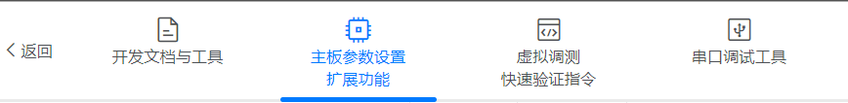

来到页面最下方，故障参数设置栏添加各项故障参数。

注意：必须设置一个非故障状态，建议定义0为正常状态。

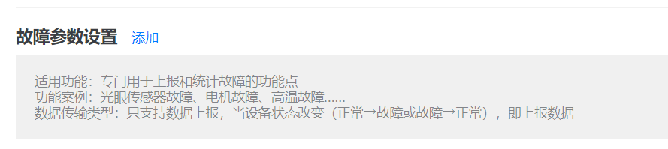

设置完成后，需点击“发布/同步”，令数据入库。

随后，当上报相关故障时，商户手机后台将会收到对应的推送，如下图。

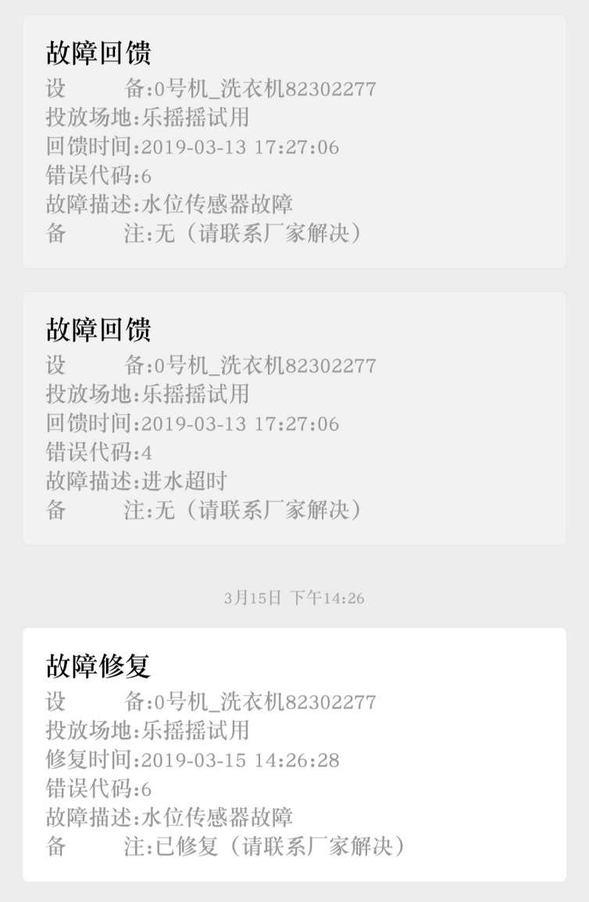

### 3.4.2指令说明 —— 设备故障上报

**扭蛋机主板 -------------> 支付盒子**

|  |  |  |  |  |
| --- | --- | --- | --- | --- |
| 起始字节 | 名称 | 数据类型 | 描述 | 备注 |
| 0 | Head(帧头) | BYTE | 0xAA |  |
| 1 | Length(长度) | BYTE | 0x0A |  |
| 2 | Index (索引) | BYTE | 0x02 | 标识扭蛋机主板 |
| 3 | CMD(命令) | BYTE | 0x13 | 故障上报 |
| 4 | 自增码 | BYTE |  | 重发数据帧自增码不变，新数据帧自增码+1  **主板上报初始数据帧0x1A**  到达0xFF后置0，重新开始 |
| 5 | Error_Code | BYTE | 故障代码 | 定制方法见3.4.1 |
| 6 | Reserve(预留) | String[5] |  | 填充0x00 |
| 11 | Check(校验) | BYTE | 异或校验码 | 校验范围：Length+ Index+ CMD+ Data |
| 12 | End(帧尾) | BYTE | 0xDD |  |

**支付盒子 -------------> 扭蛋机主板**

|  |  |  |  |  |
| --- | --- | --- | --- | --- |
| 起始字节 | 名称 | 数据类型 | 描述 | 备注 |
| 0 | Head(帧头) | BYTE | 0xAA |  |
| 1 | Length(长度) | BYTE | 0x03 |  |
| 2 | Index (索引) | BYTE | 0x01 | 标识盒子主机 |
| 3 | CMD(命令) | BYTE | 0x13 | 故障上报 |
| - | Data(数据) | - | - | 数据区无数据 |
| 4 | Check(校验) | BYTE | 异或校验码 | 校验范围：Length+ Index+ CMD+ Data |
| 5 | End(帧尾) | BYTE | 0xDD |  |

## 3.5自定义参数设置

### 3.5.1 功能说明

（1）进入乐摇摇IoT开放平台开发者中心https://open.leyaoyao.com/factory/motherboard

（2）选择相应产品，点击编辑，然后进入主板参数设置扩展功能页。目前支持四种类型的参数值，开发者可按照需求添加基础参数项。

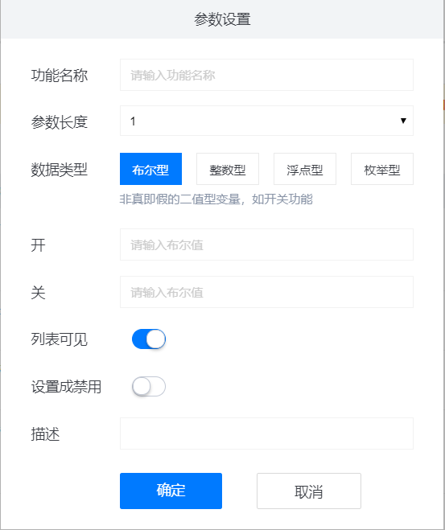

（3）添加参数时，可以在页面左侧看到手机设备管理后台——参数设置页中据此显示的界面，这些参数包含在**基础参数设置**栏中。设置完成后需点击页面底部的发布/同步按钮。

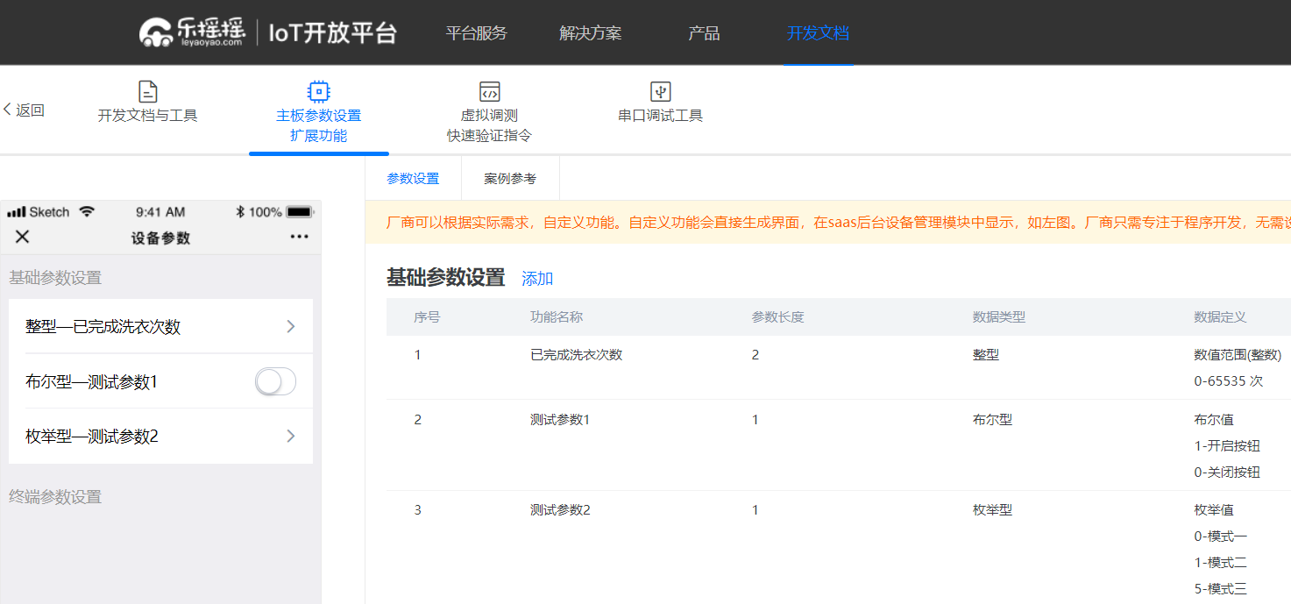

当通过手机进入设备管理后台——参数设置页后，设备主板将会收到盒子下发的查询基础参数（CMD-0x05）指令，设备主板需正确应答，否则所设参数将无法正常显示。应答指令数据区长度及参数值应当与后台设置一致，参数按照序号从前往后在数据区依次排列。

例：应答数据区为 0100 01 05时，后台显示已完成洗衣次数为1次，测试参数1为开启，测试参数2为模式三。

也可进入虚拟调测页查看更多情景下的数据内容。

（4）厂商可通过添加终端参数项根据自身需求定义扩展指令，如清空当前局数，恢复出厂设置等功能。

若设置功能不含参，则该指令固定不含数据区；若设置功能含参，则需点击新增输出参数，具体可参考上方基础参数设置规则。

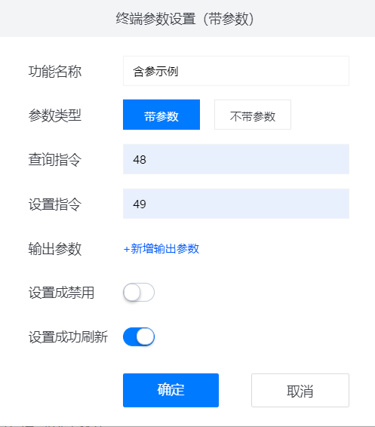

设置中的查询/设置指令，对应查询/设置该参数项时，盒子下发指令的CMD码。

编辑完成后，可以在页面左侧看到手机设备管理后台——参数设置页中据此显示的界面，这些参数包含在**终端参数设置**栏中。

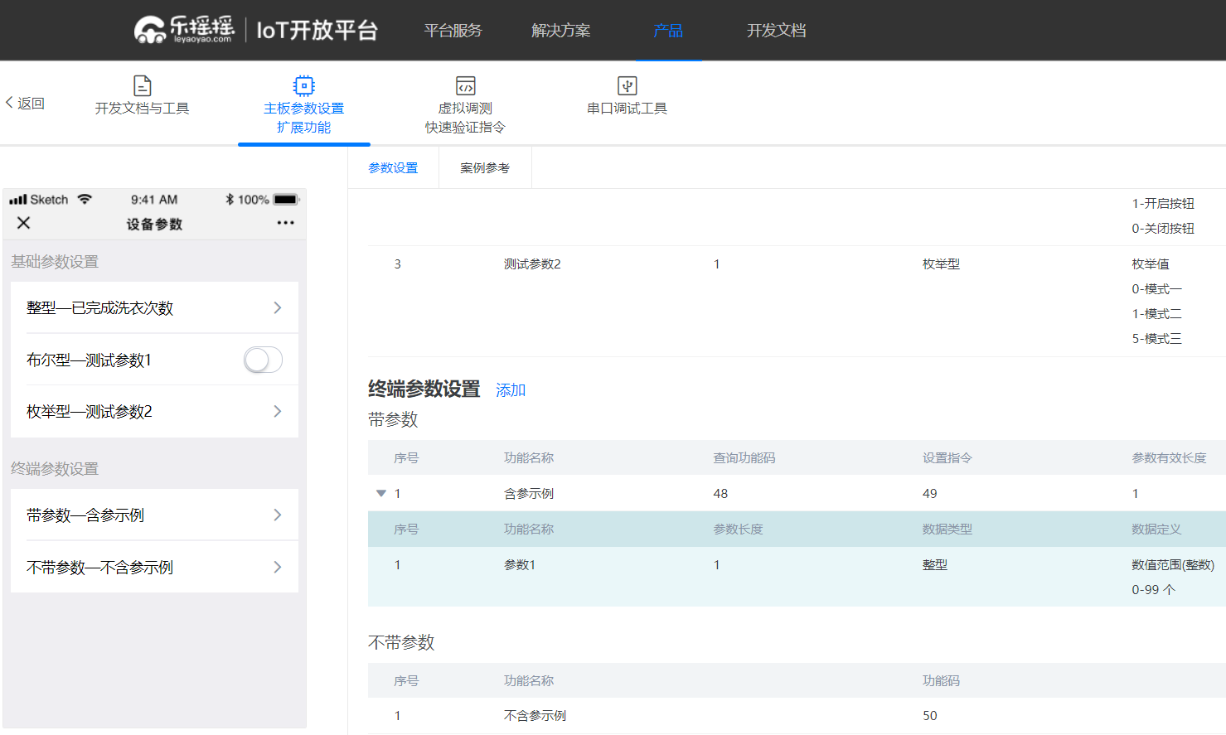

（5）启用后请厂商务必做好主板调试，主板调试完成，发布前请联系乐摇摇对接人员

### 3.4.2指令说明——查询基础参数

**支付盒子 -------------> 扭蛋机主板**

|  |  |  |  |  |
| --- | --- | --- | --- | --- |
| 起始字节 | 名称 | 数据类型 | 描述 | 备注 |
| 0 | Head(帧头) | BYTE | 0xAA |  |
| 1 | Length(长度) | BYTE | 0x03 |  |
| 2 | Index (索引) | BYTE | 0x01 | 标识盒子主机 |
| 3 | CMD(命令) | BYTE | 0x05 | 查询终端参数 |
| - | Data(数据) | - | - | 不含数据区 |
| 4 | Check(校验) | BYTE | 异或校验码 | 校验范围：Length+ Index+ CMD+ Data |
| 5 | End(帧尾) | BYTE | 0xDD |  |

**扭蛋机主板 -------------> 支付盒子**

|  |  |  |  |  |
| --- | --- | --- | --- | --- |
| 起始字节 | 名称 | 数据类型 | 描述 | 备注 |
| 0 | Head(帧头) | BYTE | 0xAA |  |
| 1 | Length(长度) | BYTE | 0xXX | 以自定义情况为准 |
| 2 | Index (索引) | BYTE | 0x02 | 标识扭蛋机主板 |
| 3 | CMD(命令) | BYTE | 0x05 | 查询终端参数 |
| 4 | Data(数据) | BYTE[n] | 自定义参数项 | 自定义方法说明见3.3.2 |
| 4+N | Check(校验) | BYTE | 异或校验码 | 校验范围：Length+ Index+ CMD+ Data |
| 5+N | End(帧尾) | BYTE | 0xDD |  |

### 3.4.3指令说明——设置基础参数

**支付盒子 -------------> 扭蛋机主板**

|  |  |  |  |  |
| --- | --- | --- | --- | --- |
| 起始字节 | 名称 | 数据类型 | 描述 | 备注 |
| 0 | Head(帧头) | BYTE | 0xAA |  |
| 1 | Length(长度) | BYTE | 0xXX | 以自定义情况为准 |
| 2 | Index (索引) | BYTE | 0x01 | 标识盒子主机 |
| 3 | CMD(命令) | BYTE | 0x06 | 设置终端参数 |
| 4 | Data(数据) | BYTE[n] | 自定义参数项 | 自定义方法说明见3.3.2 |
| 4+N | Check(校验) | BYTE | 异或校验码 | 校验范围：Length+ Index+ CMD+ Data |
| 5+N | End(帧尾) | BYTE | 0xDD |  |

**扭蛋机主板 -------------> 支付盒子**

|  |  |  |  |  |
| --- | --- | --- | --- | --- |
| 起始字节 | 名称 | 数据类型 | 描述 | 备注 |
| 0 | Head(帧头) | BYTE | 0xAA |  |
| 1 | Length(长度) | BYTE | 0xXX | 视自定义情况 |
| 2 | Index (索引) | BYTE | 0x02 | 标识扭蛋机主板 |
| 3 | CMD(命令) | BYTE | 0x06 | 设置终端参数 |
| 4 | Data(数据) | BYTE | 参数设置结果 | 0x00：设置失败  0x01：设置成功 |
| 5 | Check(校验) | BYTE | 异或校验码 | 校验范围：Length+ Index+ CMD+ Data |
| 6 | End(帧尾) | BYTE | 0xDD |  |

## 3.6上传账目增量

### 3.6.1功能说明

### 3.6.2指令说明——终端主动上传线下数据

**扭蛋机主板 -------------> 支付盒子**

|  |  |  |  |  |
| --- | --- | --- | --- | --- |
| 起始字节 | 名称 | 数据类型 | 描述 | 备注 |
| 0 | Head(帧头) | BYTE | 0xAA |  |
| 1 | Length(长度) | BYTE | 0x18 |  |
| 2 | Index (索引) | BYTE | 0x02 | 标识扭蛋机主板 |
| 3 | CMD(命令) | BYTE | 0xCC | 固定指令-扭蛋机 |
| 4 | 子设备ID | BYTE | 1个字节 |  |
| 5 | Sub_cmd(子命令) | BYTE | 0x08 | 上传线下投币退礼数据 |
| 6 | 仓位 | BYTE | 1-50 | 仓位号 |
| 7 | 指令唯一码 | BYTE[0-5] | 每笔支付的标识 | 应答必须跟接收一样 |
| 13 | 投币数量 | WORD | 增量数量 | 此仓位本次投币的数量 |
| 15 | 累计投币数量 | DWORD | 累计的投币数量 | 此仓位累计投币的数量 |
| 19 | 退礼数量 | WORD | 增量数量 | 此仓位本次退礼的数量 |
| 21 | 累计退礼数量 | DWORD | 累计的退礼数量 | 此仓位累计退礼的数量 |
| 25 | Check(校验) | BYTE | 异或校验码 | 校验范围：Length+ Index+ CMD+ Data |
| 26 | End(帧尾) | BYTE | 0xDD |  |

**支付盒子 -------------> 扭蛋机主板**

|  |  |  |  |  |
| --- | --- | --- | --- | --- |
| 起始字节 | 名称 | 数据类型 | 描述 | 备注 |
| 0 | Head(帧头) | BYTE | 0xAA |  |
| 1 | Length(长度) | BYTE | 12 |  |
| 2 | Index (索引) | BYTE | 0x01 | 标识扭蛋机主板 |
| 3 | CMD(命令) | BYTE | 0xCC | 固定指令-扭蛋机 |
| 4 | 子设备ID | BYTE | 1个字节 |  |
| 5 | Sub_cmd(子命令) | BYTE | 0x08 | 云上分结果应答 |
| 6 | 仓位 | BYTE | 1-50 | 此主板支持的总的仓位数 |
| 7 | 指令唯一码 | BYTE[0-5] | 每笔支付的标识 | 应答必须跟接一样 |
| 13 | Check(校验) | BYTE | 异或校验码 | 校验范围：Length+ Index+ CMD+ Data |
| 14 | End(帧尾) | BYTE | 0xDD |  |

## 3.7查询网络信号

### 3.7.1功能说明

此功能可以使扭蛋机主板主动获取到支付盒子当前的网络状态。需要注意，在开机约10分钟后，才可以正常获取到支付盒子的信号值。

### 3.7.2指令说明——查询支付盒子网络状态

**扭蛋机主板 -------------> 支付盒子**

|  |  |  |  |  |
| --- | --- | --- | --- | --- |
| 起始字节 | 名称 | 数据类型 | 描述 | 备注 |
| 0 | Head(帧头) | BYTE | 0xAA |  |
| 1 | Length(长度) | BYTE | 0x03 |  |
| 2 | Index (索引) | BYTE | 0x02 | 标识扭蛋机主板 |
| 3 | CMD(命令) | BYTE | 0x19 | 查询支付盒子网络状态 |
| - | Data(数据) | - | - | 不含数据区 |
| 4 | Check(校验) | BYTE | 异或校验码 | 校验范围：Length+ Index+ CMD+ Data |
| 5 | End(帧尾) | BYTE | 0xDD |  |

**支付盒子 -------------> 扭蛋机主板**

|  |  |  |  |  |
| --- | --- | --- | --- | --- |
| 起始字节 | 名称 | 数据类型 | 描述 | 备注 |
| 0 | Head(帧头) | BYTE | 0xAA |  |
| 1 | Length(长度) | BYTE | 4 |  |
| 2 | Index (索引) | BYTE | 0x01 | 标识盒子主机 |
| 3 | CMD(命令) | BYTE | 0x19 | 查询支付盒子网络状态 |
| 4 | Data(数据) | 见表3.7.2.1 |  | 详见表3.7.2.1 |
| 5 | Check(校验) | BYTE | 异或校验码 | 校验范围：Length+ Index+ CMD+ Data |
| 6 | End(帧尾) | BYTE | 0xDD |  |

**表3.7.2.1 查询支付盒子网络状态指令数据区说明**

|  |  |  |  |
| --- | --- | --- | --- |
| 数据字段 | 名称 | 数据类型 | 备注 |
| Data[0] | 信号值 | BYTE | 0-31种级别  数字越大，信号越强 |
| Data[1] | 链接服务器状态 | BYTE | 0x00：在线  0x01：离线 |

## 3.8 远程升级

### 3.8.1 功能说明

### 3.8.2指令说明 ---- 数据包下载

**支付盒子 -------------> 扭蛋机主板**

|  |  |  |  |  |
| --- | --- | --- | --- | --- |
| 起始字节 | 名称 | 数据类型 | 描述 | 备注 |
| 0 | Head(帧头) | BYTE | 0xAA |  |
| 1 | Length(长度) | BYTE | 0xFF | 固定为0xff |
| 2 | Index (索引) | BYTE | 0x01 | 标识盒子主机 |
| 3 | CMD(命令) | BYTE | 0xCD | 大文件下载相关指令 |
| 4 | frame_length | WORD |  | 数据帧中数据长度，计算帧长度 |
| 6 | sub_cmd | BYTE | 0x01 | 子命令 |
| 7 | Name_length | BYTE | 1-20 | 文件名的字符串长度 |
| 8 | File_name | **String[M]** |  | 不包含后缀，只支持字符，不支持中文 |
| 9+M | File_size | WORD |  | 文件大小，单位字节，小端模式 |
| 11+M | Packet_Sum | WORD |  | 分包数量，每包上传数据512字节，小端模式 |
| 13+M | Packet_Num | WORD | 1 | 当前包的编号 |
| 15+M | Data_length | WORD |  | 数据区长度 |
| 16+M | File_data | BYTE[N] |  | 文件数据 |
| 16+N+M | Check(校验) | BYTE | 异或校验码 | 校验范围：Length+ Index+ CMD+ Data |
| 17+N+M | End(帧尾) | BYTE | 0xDD |  |

**扭蛋机主板 -------------> 支付盒子**

|  |  |  |  |  |
| --- | --- | --- | --- | --- |
| 起始字节 | 名称 | 数据类型 | 描述 | 备注 |
| 0 | Head(帧头) | BYTE | 0xAA |  |
| 1 | Length(长度) | BYTE | 0xXX | 以自定义情况为准 |
| 2 | Index (索引) | BYTE | 0x02 | 标识扭蛋机主板 |
| 3 | CMD(命令) | BYTE | 0xCD | 自定义指令 |
| 4 | sub_cmd | BYTE | 0x01 | 子命令 |
| 5 | Name_length | BYTE | 1-20 | 文件名的字符串长度，单位是字节 |
| 6 | File_name | **String[M]** |  | 不包含后缀，只支持字符，不支持中文 |
| 6+M | File_size | WORD |  | 文件大小，单位字节，小端模式 |
| 8+M | Packet_Sum | WORD |  | 分包数量，每包上传数据512字节，小端模式 |
| 10+M | Packet_Num | WORD | 1 | 当前包的编号 |
| 12+M | File_result | BYTE |  | 0:接受成功 1：续传数据，按照应答中的编号接着往下传。 2：文件命名不一样，直接更新文件。 |
| 13+M | Check(校验) | BYTE | 异或校验码 | 校验范围：Length+ Index+ CMD+ Data |
| 14+M | End(帧尾) | BYTE | 0xDD |  |

### 3.8.3指令说明 ---- 上传本地固件信息

**扭蛋机主板------------->支付盒子**

|  |  |  |  |  |
| --- | --- | --- | --- | --- |
| 起始字节 | 名称 | 数据类型 | 描述 | 备注 |
| 0 | Head(帧头) | BYTE | 0xAA |  |
| 1 | Length(长度) | BYTE | 0xXX | 为0xff表示超过255个字节 |
| 2 | Index (索引) | BYTE | 0x02 | 标识盒子主机 |
| 3 | CMD(命令) | BYTE | 0xCD | 大文件下载相关指令 |
| 4 | sub_cmd | BYTE | 0x02 | 子命令 |
| 5 | Name_length | BYTE | 1-20 | 文件名的字符串长度 |
| 6 | File_name | String[M] |  | 不包含后缀，只支持字符，不支持中文 |
| 6+M | File_size | WORD |  | 已保存的文件大小，单位字节 |
| 8+M | version_length | BYTE |  | 软件版本支付串长度 |
| 10+M+N | version | String[N] |  | 分包数量，每包上传数据512字节，小端模式 |
| 10+N+M | Check(校验) | BYTE | 异或校验码 | 校验范围：Length+ Index+ CMD+ Data |
| 10+N+M | End(帧尾) | BYTE | 0xDD |  |

**支付盒子 -------------> 扭蛋机主板**

|  |  |  |  |  |
| --- | --- | --- | --- | --- |
| 起始字节 | 名称 | 数据类型 | 描述 | 备注 |
| 0 | Head(帧头) | BYTE | 0xAA |  |
| 1 | Length(长度) | BYTE | 0x05 | 以自定义情况为准 |
| 2 | Index (索引) | BYTE | 0x01 | 标识扭蛋机主板 |
| 3 | CMD(命令) | BYTE | 0xCD | 自定义指令 |
| 4 | sub_cmd | BYTE | 0x02 | 子命令 |
| 5 | File_result | BYTE |  | 预留 |
| 6 | Check(校验) | BYTE | 异或校验码 | 校验范围：Length+ Index+ CMD+ Data |
| 7 | End(帧尾) | BYTE | 0xDD |  |

### 3.8.4指令说明 ---- 获取本地固件信息

**支付盒子 -------------> 扭蛋机主板**

|  |  |  |  |  |
| --- | --- | --- | --- | --- |
| 起始字节 | 名称 | 数据类型 | 描述 | 备注 |
| 0 | Head(帧头) | BYTE | 0xAA |  |
| 1 | Length(长度) | BYTE | 0x05 | 以自定义情况为准 |
| 2 | Index (索引) | BYTE | 0x01 | 标识扭蛋机主板 |
| 3 | CMD(命令) | BYTE | 0xCD | 自定义指令 |
| 4 | sub_cmd | BYTE | 0x03 | 子命令 |
| 5 | File_result | BYTE |  | 预留 |
| 6 | Check(校验) | BYTE | 异或校验码 | 校验范围：Length+ Index+ CMD+ Data |
| 7 | End(帧尾) | BYTE | 0xDD |  |

**扭蛋机主板------------->支付盒子**

|  |  |  |  |  |
| --- | --- | --- | --- | --- |
| 起始字节 | 名称 | 数据类型 | 描述 | 备注 |
| 0 | Head(帧头) | BYTE | 0xAA |  |
| 1 | Length(长度) | BYTE | 0xXX | 为0xff表示超过255个字节 |
| 2 | Index (索引) | BYTE | 0x02 | 标识盒子主机 |
| 3 | CMD(命令) | BYTE | 0xCD | 大文件下载相关指令 |
| 4 | sub_cmd | BYTE | 0x03 | 子命令 |
| 5 | Name_length | BYTE | 1-20 | 文件名的字符串长度 |
| 6 | File_name | **String[M]** |  | 不包含后缀，只支持字符，不支持中文 |
| 6+M | File_size | **WORD** |  | 已保存的文件大小，单位字节 |
| 8+M | version_length | BYTE |  | 软件版本支付串长度 |
| 10+M+N | version | **String[N]** |  | 分包数量，每包上传数据512字节，小端模式 |
| 10+N+M | Check(校验) | BYTE | 异或校验码 | 校验范围：Length+ Index+ CMD+ Data |
| 10+N+M | End(帧尾) | BYTE | 0xDD |  |